开封市农业气象服务信息
开封市气象局 2022年05月26日
开封市农业气象周报

- 上周天气概况
上周各地平均气温与常年同期相比，较常年同期偏高1.0～23.7℃。周内最低气温值在5月15日 8.4℃（通许），最高气温值在5月17日 33.3℃（开封）。气温距平值在1.0℃（尉氏）～1.8℃（杞县）之间，较常年同期值相比尉氏气温偏高，杞县气温明显偏高。降水量与常年同期相比，红豆杉、班村、开封祥符刘店气象观测站较常年同期偏多1.0倍，开封、杞县、通许、兰考、尉氏较常年同期偏少1.0倍。降水距平百分率为-100.0%（尉氏），较常年同期值相比尉氏降水异常偏少。最长连续降水日数2天（红豆杉2022-05-17至2022-05-18），日照时数与常年同期相比，日照时数较常年同期偏多21.7～32.9小时。日照距平值在21.7小时（尉氏）～32.9小时（兰考）之间，较常年同期值相比尉氏日照正常，兰考日照正常。
【气温】上周各地平均气温在20（板木）～23.7℃（包公湖泵站）之间，其中：尉氏、红豆杉、后大庄等地平均气温较低，在21℃以下，板木最低，为20℃；杞县、兰考、通许等地平均气温较高，在22℃以上，包公湖泵站最高，为23.7℃；其他大部分地区平均气温在21～22℃之间。与常年同期相比，各地平均气温较常年同期偏高1.0～23.7℃。周内各地最低气温值在5月15日 8.4℃（通许），最高气温值在5月17日 33.3℃（开封）。各地气温距平值在1.0℃（尉氏）～1.8℃（杞县）之间，较常年同期值相比尉氏气温偏高，杞县气温明显偏高。

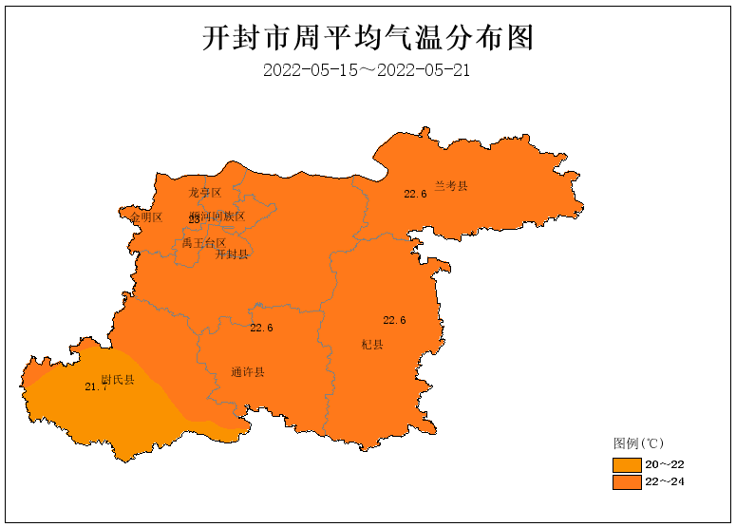【降水】上周各地降水量在0～4.3mm之间，其中，红豆杉、班村、开封祥符刘店气象观测站等地降水量在1mm以上，红豆杉最多，为4.3mm；其他大部分地区降水量在1.6mm以下。与常年同期相比，红豆杉、班村、开封祥符刘店气象观测站较常年同期偏多1.0倍，开封、杞县、通许、兰考、尉氏较常年同期偏少1.0倍。各地降水距平百分率为-100.0%（尉氏），较常年同期值相比尉氏降水异常偏少。最长连续降水日数2天（红豆杉2022-05-17至2022-05-18），
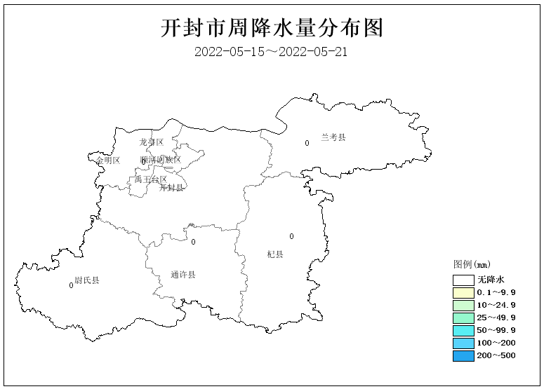【日照】上周各地日照时数在71.6（尉氏）～84.5（兰考）小时之间，其中，开封、兰考等地日照时数相对较少，在81小时以下，尉氏最少，为71.6小时；尉氏、杞县、通许等地日照时数相对较多，在73小时以上，兰考最多，为84.5小时；其他大部分地区日照时数在73～81小时之间。与常年同期相比，各地日照时数较常年同期偏多21.7～32.9小时。各地日照距平值在21.7小时（尉氏）～32.9小时（兰考）之间，较常年同期值相比尉氏日照正常，兰考日照正常。

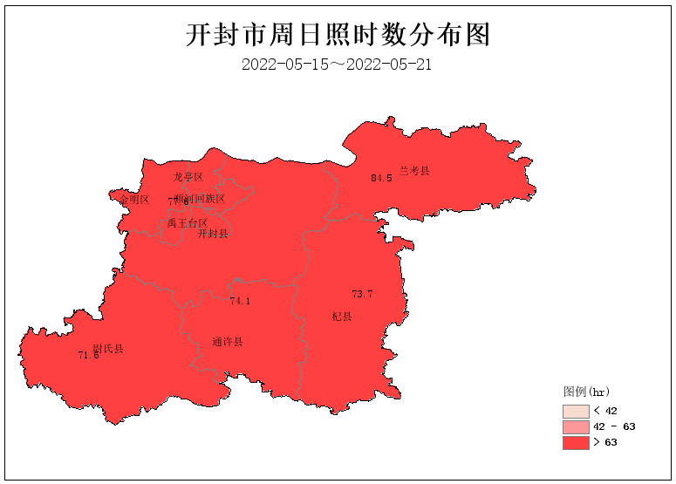二、作物生长状况及主要农业气象条件评述

三、天气预报

四、建议

本周气象要素分析表
站名 | 平均气温 | 气温距平 | 极端最高气温 | 极端最高气温出现日期 | 极端最低气温 | 极端最低气温出现日期 | 降水量 | 降水距平百分率(%) | ≥0.1雨日 | ≥25雨日 | ≥50雨日 | 日照时数(H) | 日照距平时数(H)
开封 | 23.0 | 1.5 | 33.3 | 2022-05-17 | 11.6 | 2022-05-15 | 0 | -100% | 0 | 0 | 0 | 77.6 | 26.5
兰考 | 22.6 | 1.6 | 31.1 | 2022-05-17 | 9.7 | 2022-05-15 | 0 | -100% | 0 | 0 | 0 | 84.5 | 32.9
尉氏 | 21.7 | 1 | 31.5 | 2022-05-17 | 8.7 | 2022-05-15 | 0 | -100% | 0 | 0 | 0 | 71.6 | 21.7
杞县 | 22.6 | 1.8 | 32.1 | 2022-05-17 | 9.8 | 2022-05-15 | 0 | -100% | 0 | 0 | 0 | 73.7 | 23.2
通许 | 22.6 | 1.4 | 32.1 | 2022-05-17 | 8.4 | 2022-05-15 | 0 | -100% | 0 | 0 | 0 | 74.1 | 22.8
大营 | 22.2 |  | 33.6 | 2022-05-17 | 8 | 2022-05-15 | 0 |  | 0 | 0 | 0
大马 | 21.8 |  | 33.6 | 2022-05-17 | 9.1 | 2022-05-15 | 0 |  | 0 | 0 | 0
后大庄 | 21.1 |  | 31.9 | 2022-05-17 | 7 | 2022-05-15 | 0 |  | 0 | 0 | 0
后马 | 20.9 |  | 32.1 | 2022-05-16 | 6.8 | 2022-05-15 | 0 |  | 0 | 0 | 0
通许冯庄气象观测站 | 22.6 |  | 32.9 | 2022-05-16 | 7.9 | 2022-05-15 | 0 |  | 0 | 0 | 0
厉庄 | 20.4 |  | 31.4 | 2022-05-17 | 5.5 | 2022-05-15 | 0 |  | 0 | 0 | 0
百里池 | 21.3 |  | 31.6 | 2022-05-17 | 6.7 | 2022-05-15 | 0 |  | 0 | 0 | 0
葡萄架 | 22.0 |  | 31.9 | 2022-05-17 | 7.6 | 2022-05-15 | 0 |  | 0 | 0 | 0
兰考南彰气象观测站 | 21.9 |  | 32.6 | 2022-05-17 | 8.7 | 2022-05-15 | 0 |  | 0 | 0 | 0
孟寨 | 22.3 |  | 32.6 | 2022-05-17 | 9.6 | 2022-05-15 | 0 |  | 0 | 0 | 0
西寨 | 22.7 |  | 32.5 | 2022-05-17 | 8.7 | 2022-05-15 | 0 |  | 0 | 0 | 0
宗店 | 21.7 |  | 31.7 | 2022-05-16 | 7.6 | 2022-05-15 | 0 |  | 0 | 0 | 0
板木 | 20.0 |  | 30.3 | 2022-05-21 | 5.1 | 2022-05-15 | 0 |  | 0 | 0 | 0
苏木 | 22.0 |  | 32 | 2022-05-17 | 7.6 | 2022-05-15 | 0 |  | 0 | 0 | 0
杏花营 | 22.7 |  | 35.2 | 2022-05-17 | 8.1 | 2022-05-15 | 0 |  | 0 | 0 | 0
柳园口 | 23.5 |  | 35.2 | 2022-05-17 | 11.6 | 2022-05-15 | 0 |  | 0 | 0 | 0
八里湾 | 20.7 |  | 30.8 | 2022-05-17 | 6.2 | 2022-05-15 | 0 |  | 0 | 0 | 0
南郊 | 23.3 |  | 34.5 | 2022-05-17 | 10.4 | 2022-05-15 | 0 |  | 0 | 0 | 0
朱仙镇 | 22.9 |  | 33.4 | 2022-05-17 | 9.6 | 2022-05-15 | 0 |  | 0 | 0 | 0
朱仙镇 | 22.9 |  | 33.4 | 2022-05-17 | 9.6 | 2022-05-15 | 0 |  | 0 | 0 | 0
曲兴 | 20.9 |  | 31.9 | 2022-05-17 | 6.8 | 2022-05-15 | 0 |  | 0 | 0 | 0
曲兴 | 20.9 |  | 31.9 | 2022-05-17 | 6.8 | 2022-05-15 | 0 |  | 0 | 0 | 0
七彩虹 | 21.0 |  | 30.9 | 2022-05-17 | 6.1 | 2022-05-15 | 0 |  | 0 | 0 | 0
县农业局 | 23.2 |  | 32.7 | 2022-05-17 | 10.5 | 2022-05-15 | 0 |  | 0 | 0 | 0
八斗 | 23.0 |  | 34.5 | 2022-05-17 | 8 | 2022-05-15 | 0 |  | 0 | 0 | 0
包公湖泵站 | 23.7 |  | 34.1 | 2022-05-17 | 12.5 | 2022-05-15 | 0 |  | 0 | 0 | 0
东立交泵站 | 22.9 |  | 33.1 | 2022-05-17 | 10.9 | 2022-05-15 | 0 |  | 0 | 0 | 0
河大泵站 | 23.3 |  | 34.3 | 2022-05-17 | 10.5 | 2022-05-15 | 0 |  | 0 | 0 | 0
黄校 | 23.0 |  | 34.4 | 2022-05-17 | 11.4 | 2022-05-15 | 0 |  | 0 | 0 | 0
班村 | 22.0 |  | 34.3 | 2022-05-17 | 5.4 | 2022-05-15 | 0.3 |  | 3 | 0 | 0
清明上河园 | 23.6 |  | 34.9 | 2022-05-17 | 11.2 | 2022-05-15 | 0 |  | 0 | 0 | 0
红豆杉 | 21.7 |  | 34.7 | 2022-05-17 | 7.5 | 2022-05-15 | 4.3 |  | 2 | 0 | 0
优雅农庄 | 22.2 |  | 34.5 | 2022-05-17 | 7.6 | 2022-05-15 | 0 |  | 0 | 0 | 0
岗李 | 21.4 |  | 32.7 | 2022-05-17 | 6.2 | 2022-05-15 | 0 |  | 0 | 0 | 0
南曹 | 22.4 |  | 33.3 | 2022-05-16 | 8.9 | 2022-05-15 | 0 |  | 0 | 0 | 0
蔡庄 | 21.3 |  | 31.4 | 2022-05-16 | 8.4 | 2022-05-15 | 0 |  | 0 | 0 | 0
水坡 | 20.5 |  | 30.3 | 2022-05-16 | 6.2 | 2022-05-15 | 0 |  | 0 | 0 | 0
十八里 | 22.1 |  | 32.1 | 2022-05-17 | 9.4 | 2022-05-15 | 0 |  | 0 | 0 | 0
大桥 | 21.7 |  | 33.3 | 2022-05-17 | 7.2 | 2022-05-15 | 0 |  | 0 | 0 | 0
尉氏洧川气象观测站 | 21.9 |  | 33 | 2022-05-17 | 8.5 | 2022-05-15 | 0 |  | 0 | 0 | 0
尉氏门楼任气象观测站 | 20.9 |  | 31.6 | 2022-05-17 | 6.3 | 2022-05-15 | 0 |  | 0 | 0 | 0
尉氏永兴气象观测站 | 21.3 |  | 33.7 | 2022-05-16 | 9 | 2022-05-15 | 0 |  | 0 | 0 | 0
尉氏邢庄气象观测站 | 22.2 |  | 33.4 | 2022-05-17 | 8.7 | 2022-05-15 | 0 |  | 0 | 0 | 0
尉氏朱曲气象观测站 | 22.3 |  | 33.2 | 2022-05-16 | 9.5 | 2022-05-15 | 0 |  | 0 | 0 | 0
朱砂 | 22.5 |  | 33 | 2022-05-17 | 7.5 | 2022-05-15 | 0 |  | 0 | 0 | 0
玉皇庙 | 20.7 |  | 32.1 | 2022-05-16 | 7 | 2022-05-15 | 0 |  | 0 | 0 | 0
长智 | 20.9 |  | 31.5 | 2022-05-17 | 7 | 2022-05-15 | 0 |  | 0 | 0 | 0
四所楼 | 21.0 |  | 32.2 | 2022-05-17 | 5.9 | 2022-05-15 | 0 |  | 0 | 0 | 0
大岗李 | 21.1 |  | 31.3 | 2022-05-16 | 7.9 | 2022-05-15 | 0 |  | 0 | 0 | 0
邸阁 | 21.0 |  | 31.9 | 2022-05-17 | 6.1 | 2022-05-15 | 0 |  | 0 | 0 | 0
练城 | 21.6 |  | 32 | 2022-05-16 | 7.8 | 2022-05-15 | 0 |  | 0 | 0 | 0
通许孙营气象观测站 | 22.8 |  | 33.3 | 2022-05-17 | 10.7 | 2022-05-15 | 0 |  | 0 | 0 | 0
仪封 | 20.7 |  | 30.7 | 2022-05-17 | 6.5 | 2022-05-15 | 0 |  | 0 | 0 | 0
许河 | 21.1 |  | 31.6 | 2022-05-17 | 5.7 | 2022-05-15 | 0 |  | 0 | 0 | 0
考城 | 21.9 |  | 32 | 2022-05-17 | 6.4 | 2022-05-15 | 0 |  | 0 | 0 | 0
产业园 | 21.2 |  | 31.5 | 2022-05-17 | 6.8 | 2022-05-15 | 0 |  | 0 | 0 | 0
红庙 | 22.0 |  | 32.1 | 2022-05-17 | 8.9 | 2022-05-15 | 0 |  | 0 | 0 | 0
坝头 | 22.2 |  | 31.6 | 2022-05-16 | 7.2 | 2022-05-15 | 0 |  | 0 | 0 | 0
兰考三义寨气象观测站 | 21.0 |  | 30.8 | 2022-05-17 | 7.8 | 2022-05-15 | 0 |  | 0 | 0 | 0
谷营栗场 | 22.4 |  | 31.6 | 2022-05-17 | 8.3 | 2022-05-15 | 0 |  | 0 | 0 | 0
兰考堌阳气象观测站 | 20.8 |  | 30.6 | 2022-05-18 | 6.5 | 2022-05-15 | 0 |  | 0 | 0 | 0
兰考小宋气象观测站 | 21.8 |  | 32.2 | 2022-05-17 | 6.4 | 2022-05-15 | 0 |  | 0 | 0 | 0
兰考闫楼气象观测站 | 21.6 |  | 32.4 | 2022-05-17 | 7.3 | 2022-05-15 | 0 |  | 0 | 0 | 0
兰考桐乡气象观测站 | 23.4 |  | 33 | 2022-05-17 | 9.2 | 2022-05-15 | 0 |  | 0 | 0 | 0
裴村店 | 21.5 |  | 31.5 | 2022-05-17 | 7.1 | 2022-05-15 | 0 |  | 0 | 0 | 0
官庄 | 21.1 |  | 30.8 | 2022-05-21 | 6.3 | 2022-05-15 | 0 |  | 0 | 0 | 0
傅集 | 20.5 |  | 30.8 | 2022-05-17 | 7.1 | 2022-05-15 | 0 |  | 0 | 0 | 0
邢口 | 21.3 |  | 31.8 | 2022-05-17 | 8.1 | 2022-05-15 | 0 |  | 0 | 0 | 0
沙沃 | 20.6 |  | 31 | 2022-05-17 | 7.1 | 2022-05-15 | 0 |  | 0 | 0 | 0
高阳 | 21.3 |  | 31.1 | 2022-05-17 | 6.8 | 2022-05-15 | 0 |  | 0 | 0 | 0
杞县平城气象观测站 | 20.0 |  | 30.8 | 2022-05-17 | 5.4 | 2022-05-15 | 0 |  | 0 | 0 | 0
柿园 | 21.8 |  | 31.5 | 2022-05-17 | 6.6 | 2022-05-15 | 0 |  | 0 | 0 | 0
葛岗 | 21.5 |  | 32.4 | 2022-05-17 | 7.3 | 2022-05-15 | 0 |  | 0 | 0 | 0
泥沟 | 21.2 |  | 31.7 | 2022-05-17 | 6.4 | 2022-05-15 | 0 |  | 0 | 0 | 0
杞县阳堌气象观测站 | 21.7 |  | 31.9 | 2022-05-17 | 7.4 | 2022-05-15 | 0 |  | 0 | 0 | 0
杞县湖岗气象观测站 | 20.2 |  | 30.6 | 2022-05-17 | 6.1 | 2022-05-15 | 0 |  | 0 | 0 | 0
杞县竹林气象观测站 | 20.4 |  | 31.1 | 2022-05-17 | 6.5 | 2022-05-15 | 0 |  | 0 | 0 | 0
杞县圉镇气象观测站 | 20.7 |  | 31.6 | 2022-05-17 | 7.4 | 2022-05-15 | 0 |  | 0 | 0 | 0
杞县五里河气象观测站 | 21.2 |  | 31.7 | 2022-05-17 | 7 | 2022-05-15 | 0 |  | 0 | 0 | 0
杞县城郊气象观测站 | 21.5 |  | 31.3 | 2022-05-17 | 7.2 | 2022-05-15 | 0 |  | 0 | 0 | 0
仇楼 | 22.6 |  | 33.2 | 2022-05-17 | 9 | 2022-05-15 | 0 |  | 0 | 0 | 0
范村 | 22.6 |  | 32.6 | 2022-05-17 | 8.9 | 2022-05-15 | 0 |  | 0 | 0 | 0
陈留 | 21.7 |  | 31.4 | 2022-05-17 | 7.2 | 2022-05-15 | 0 |  | 0 | 0 | 0
半坡店 | 22.6 |  | 32.6 | 2022-05-17 | 8.6 | 2022-05-15 | 0 |  | 0 | 0 | 0
万隆 | 21.7 |  | 32.5 | 2022-05-17 | 8.2 | 2022-05-15 | 0 |  | 0 | 0 | 0
西姜寨 | 22.4 |  | 34 | 2022-05-17 | 8.2 | 2022-05-15 | 0 |  | 0 | 0 | 0
罗王 | 21.5 |  | 33.5 | 2022-05-17 | 6 | 2022-05-15 | 0 |  | 0 | 0 | 0
开封祥符杜良气象观测站 | 21.4 |  | 32.3 | 2022-05-17 | 7.1 | 2022-05-15 | 0 |  | 0 | 0 | 0
开封祥符刘店气象观测站 | 22.5 |  | 33.9 | 2022-05-17 | 9.8 | 2022-05-15 | 0.1 |  | 1 | 0 | 0
开封祥符兴隆气象观测站 | 21.5 |  | 31.1 | 2022-05-18 | 7.6 | 2022-05-15 | 0 |  | 0 | 0 | 0
开封祥符袁坊气象观测站 | 22.8 |  | 34 | 2022-05-17 | 10.3 | 2022-05-15 | 0 |  | 0 | 0 | 0
开封禹王台汪屯气象观测站 | 22.8 |  | 36.8 | 2022-05-17 | 8.4 | 2022-05-15 | 0 |  | 0 | 0 | 0

